**GIT'in Tarihsel Gelişimi**

Linux'un mimarı Linus Torvalds, çok sayıda kişi ile birlikte Linux çekirdeğini geliştirirken projenin yönetimi için o dönem piyasada bulunan BitKeeper adındaki versiyon kontrol sistemini tercih etmiş. Fakat BitKeeper'in telif haklarını elinde bulunduran kişi ile yaşanan yasal sorunlardan ötürü bu kullanımdan vazgeçilmiş.

O günlerde piyasada bulunan versiyon kontrol sistemlerinin hiçbiri aslında Torvalds'ın beklentilerini karşılamıyormuş.

Bu sebeple ihtiyaçlarına çözüm için kolları sıvayan Torvalds, piyasadaki sistemleri inceleyerek kendi versiyon kontrol sistemini yazmaya başlamış. İlk sürüm 2005 yılında piyasaya sürülmüş.

Yayınlanmasından günümüze kadar geçen sürede ise GIT büyük bir pazar hacmine ulaştı.

**GIT Versiyon Kontrol Sistemi Nedir?GIT nedir?**

diye sorduğunuzda versiyon kontrol sistemi cevabını almışsınızdır. İyi de versiyon kontrol sistemi nedir?

Projemi geliştirirken "proje", "projee", "projee_son", "projee_son_5" şeklinde klasörlesem olmaz mı? GIT öğrenmeden olmaz mı? - OLMAZ!

GIT'i Anladım Fakat GitHub, GitLab, BitBucket Nedir?

En sade şekilde GIT versiyon kontrol sistemini kullanan depolama servisleri diyebiliriz.

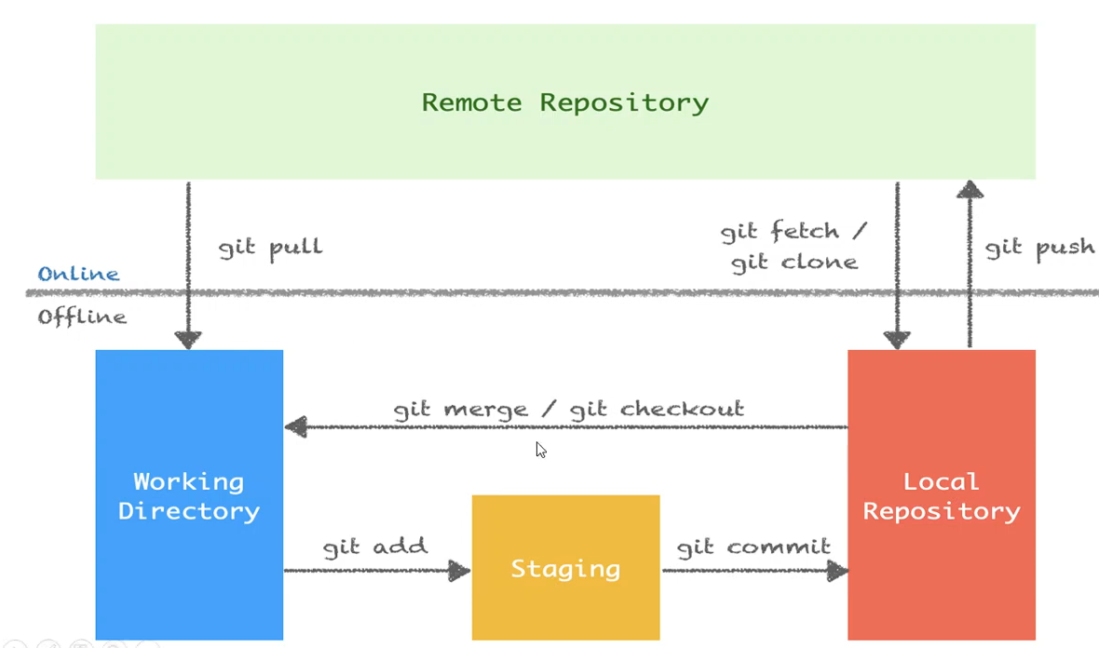

**Başlıca bilmemiz gereken bazı terimler;**

* untracked (izlenmeyen): GIT tarafından henüz takip edilmeyen, yani yeni oluşturulmuş dosyaları ifade eder.
* unstaged (hazırlanmamış): Güncellenmiş ancak commit’lenmek için hazırlanmamış dosyaları ifade eder.
* staged (hazırlanmış): Commit’lenmeye hazır olan dosyaları ifade eder.
* deleted (silinmiş): Projeden silinmiş ama GIT üzerinden kaldırılmamış dosyaları ifade eder.

**Local’de porje oluşturmanın iki yöntemi vardır.**

1.Hazırda olan projeyi local’e clone’lamak

git clone

Mevcut bir Remote Repository'de bulunan dosyaların bilgisayarımızda bir kopyasının oluşturulmasını sağlar.

git clone <remote_URL>

2. Gitbash’i ilgili klasöre gelerek actığımızda git init komutuyla git desteğini ekliyoruz. Henüz versiyon kontrolü altında olmayan bir projenin dizininde, boş bir git deposu oluşturmak için kullanılır.

$ git init